Zakłady stacjonarne pomocy społecznej w województwie małopolskim w 2024 r.
11,8 tys.
Liczba miejsc w zakładach stacjonarnych pomocy społecznej

Według stanu w dniu 31 grudnia na terenie województwa małopolskiego działało 177 zakładów stacjonarnych pomocy społecznej, które posiadały łącznie 11,8 tys. miejsc. Przebywało w nich 11,2 tys. mieszkańców, w tym 5,6 tys. kobiet. W porównaniu z 2023 r. liczba placówek zmniejszyła się o 1,7%, a miejsc o 0,2%.

Placówki
W 2024 r. na terenie województwa małopolskiego działało 177 zakładów stacjonarnych pomocy społecznej (o 1,7% mniej niż w 2023 r.). Stanowiły one 7,9% wszystkich placówek tego rodzaju w Polsce. Więcej zakładów stacjonarnych pomocy społecznej funkcjonowało tylko w województwach mazowieckim i śląskim.
Tablica 1. Zakłady stacjonarne pomocy społecznej według typu placówki w 2024 r.

Stan w dniu 31 grudnia
Wyszczególnienie | Placówkiª | Miejsca^{b} | Mieszkańcy^{b}
Ogółem | 177 | 11761 | 11182
Domy pomocy społecznej | 94 | 8220 | 8024
Rodzinne domy pomocy | 2 | 18 | 15
Placówki prowadzone w ramach działalności gospodarczej lub statutowej^{c} | 47 | 2377 | 2208
Środowiskowe domy samopomocy^{d} | 1 | 4 | –
Domy dla matek z małoletnimi dziećmi i kobiet w ciąży | 4 | 77 | 44
Noclegownie | 7 | 224 | 195
Schroniska dla bezdomnych | 16 | 761 | 668
Pozostałe | 6 | 80 | 28
a Bez filii. b Z filiami. c Placówki zapewniające całodobową opiekę osobom niepełnosprawnym, przewlekle chorym lub osobom w podeszłym wieku w ramach działalności gospodarczej lub statutowej. d Z miejscami całodobowego pobytu.
Domy pomocy społecznej stanowiły ponad połowę, tj. 53,1% ogólnej liczby zakładów stacjonarnych pomocy społecznej. Odsetek placówek zapewniających całodobową opiekę osobom niepełnosprawnym, przewlekle chorym lub osobom w podeszłym wieku w ramach działalności gospodarczej lub statutowej wyniósł 26,6%, a schronisk dla bezdomnych i noclegowni 13,0%. Rodzinne domy pomocy, domy dla matek z małoletnimi dziećmi i kobiet w ciąży, środowiskowe domy samopomocy (z miejscami całodobowego pobytu) oraz pozostałe placówki stanowiły łącznie 7,3% wszystkich zakładów.
Najwięcej zakładów stacjonarnych pomocy społecznej (32) zlokalizowanych było na terenie Krakowa
Najwięcej zakładów (32) zlokalizowanych było na terenie Krakowa, a najmniej w powiatach bocheńskim, dąbrowskim oraz proszowickim (po 2 placówki).

Wykres 1. Zakłady stacjonarne pomocy społecznej według organu prowadzącego w 2024 r.

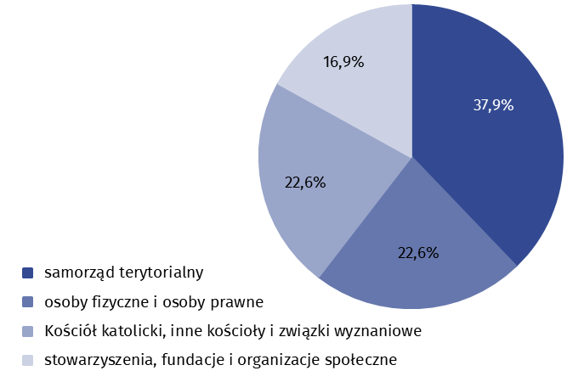
Stan w dniu 31 grudnia
Dla 67 placówek stacjonarnych pomocy społecznej organem prowadzącym był samorząd terytorialny. Pozostałe placówki prowadzone były m.in. przez: kościoły i związki wyznaniowe, osoby fizyczne i prawne, stowarzyszenia i fundacje.

Miejsca
Domy pomocy społecznej posiadały 69,9% wszystkich miejsc
Zakłady stacjonarne pomocy społecznej posiadały 11,8 tys. miejsc (o 0,2% mniej niż w 2023 r.), z czego 69,9% przypadało na domy pomocy społecznej, 20,2% na placówki zapewniające całodobową opiekę osobom niepełnosprawnym, przewlekle chorym lub osobom w podeszłym wieku w ramach działalności gospodarczej lub statutowej, a 8,4% na schroniska dla bezdomnych i noclegownie. Domy dla matek z małoletnimi dziećmi i kobiet w ciąży, rodzinne domy pomocy, środowiskowe domy samopomocy (z miejscami całodobowego pobytu) oraz pozostałe placówki posiadały łącznie 1,5% wszystkich miejsc.

Mapa 1. Miejsca w zakładach stacjonarnych pomocy społecznej na 10 tys. ludności w 2024 r.
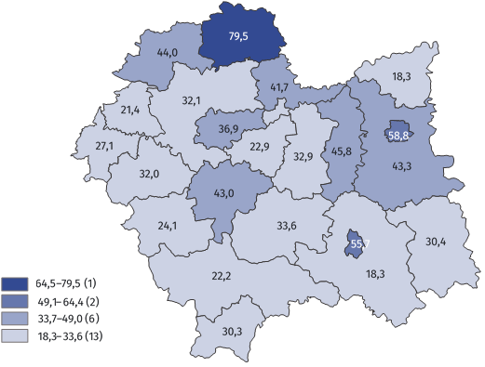
Stan w dniu 31 grudnia
Największą liczbą miejsc dysponowały zakłady zlokalizowane w Krakowie, natomiast najmniejszą w powiecie dąbrowskim. W przeliczeniu na 10 tys. ludności najwięcej miejsc w zakładach stacjonarnych pomocy społecznej było w powiecie miechowskim (79,5), a najmniej w nowosądeckim i dąbrowskim (18,3). Wskaźnik dla województwa wyniósł 34,3.
Największą liczbą miejsc dysponowały placówki, dla których organem prowadzącym był samorząd terytorialny – 6,5 tys. Zakłady prowadzone przez osoby fizyczne i prawne posiadały 2,1 tys. miejsc, przez jednostki Kościoła katolickiego, inne kościoły i związki wyznaniowe ‒ 1,9 tys. miejsc, a przez stowarzyszenia i fundacje ‒ 1,3 tys.

Mieszkańcy
Na koniec 2024 r. w zakładach stacjonarnych pomocy społecznej przebywało 11,2 tys. osób, w tym 5,6 tys. kobiet. Pensjonariusze domów pomocy społecznej to 71,8% mieszkańców wszystkich zakładów stacjonarnych pomocy społecznej. W placówkach zapewniających całodobową opiekę osobom niepełnosprawnym, przewlekle chorym lub osobom w podeszłym wieku w ramach działalności gospodarczej lub statutowej znajdowało się 19,7%, a w schroniskach dla bezdomnych i noclegowniach 7,7% wszystkich osób przebywających w zakładach stacjonarnych pomocy społecznej. Mieszkańcy domów dla matek z małoletnimi dziećmi i kobiet w ciąży, rodzinnych domów pomocy i pozostałych placówek stanowili 0,8% ogólnej liczby pensjonariuszy.
Największa liczba mieszkańców przebywała w zakładach zlokalizowanych w Krakowie, a najmniejsza w powiecie dąbrowskim.

Wykres 2. Mieszkańcy zakładów stacjonarnych pomocy społecznej według przeznaczenia placówki w 2024 r.
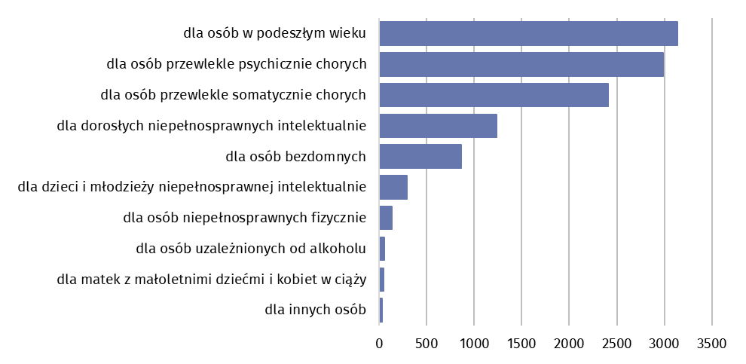
Stan w dniu 31 grudnia
Najliczniejsza grupa mieszkańców – 28,0% przebywała w placówkach dla osób w podeszłym wieku
Najwięcej mieszkańców zakładów stacjonarnych pomocy społecznej, tj. 28,0% przebywało w placówkach dla osób w podeszłym wieku. Mniejsza liczba pensjonariuszy znajdowała się m.in. w placówkach dla osób przewlekle psychicznie chorych (26,7%) oraz w placówkach dla osób przewlekle somatycznie chorych (21,6%). Najmniej, tj. 0,4% przebywało w domach dla matek z małoletnimi dziećmi i kobiet w ciąży.

Wykres 3. Mieszkańcy zakładów stacjonarnych pomocy społecznej według grup wieku w 2024 r.
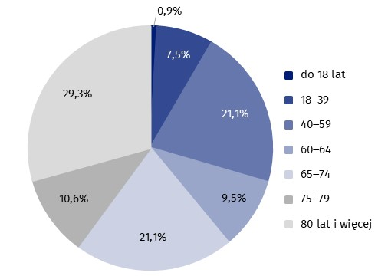
Stan w dniu 31 grudnia
W zakładach stacjonarnych pomocy społecznej przebywały przede wszystkim osoby starsze, ponad połowa wszystkich pensjonariuszy to osoby, które ukończyły 65 rok życia. Najmniej liczną grupę (100 osób) stanowili mieszkańcy w wieku do 18 lat.
W przypadku cytowania danych Głównego Urzędu Statystycznego prosimy o zamieszczenie informacji: „Źródło danych GUS”, a w przypadku publikowania obliczeń dokonanych na danych opublikowanych przez GUS prosimy o zamieszczenie informacji: „Opracowanie własne na podstawie danych GUS”.

Opracowanie merytoryczne:  Urząd Statystyczny w Krakowie  Dyrektor Agnieszka Szlubowska  Tel: 12 420 40 50 | Rozpowszechnianie:  Informatorium statystyczne  Tel: 12 361 01 51
Współpraca z mediami:  Małopolski Ośrodek Badań Regionalnych  Renata Ptak  Tel: 12 361 01 51  e-mail: r.ptak@stat.gov.pl |   krakow.stat.gov.pl

@Krakow_STAT

@uskrk
Powiązane opracowania
Pomoc społeczna i opieka nad dzieckiem i rodziną w 2023 roku
Temat dostępny w bazach danych
Bank Danych Lokalnych - Ochrona zdrowia, opieka społeczna i świadczenia na rzecz rodziny
Dziedzinowe Bazy Wiedzy - Społeczeństwo - Pomoc społeczna i świadczenia społeczne
Ważniejsze pojęcia dostępne w słowniku
Dom dla matek z małoletnimi dziećmi i kobiet w ciąży
Dom pomocy społecznej
Noclegownia
Placówka zapewniająca całodobową opiekę osobom niepełnosprawnym, przewlekle chorym lub osobom
w podeszłym wieku w ramach działalności gospodarczej lub statutowej
Rodzinny dom pomocy
Schronisko dla bezdomnych
Środowiskowy dom samopomocy

